Муниципальный контракт на поставку мяса и мясных продуктов питания № 04/10.2021
«01» октября 2021 г.
Муниципальное автономное дошкольное образовательное учреждение «Детский сад комбинированного вида № 5 «Сказка», именуемый в дальнейшем «Заказчик», в лице заведующего Лищинской Любови Владимировны, действующего на основании Устава, с одной стороны, и индивидуальный предприниматель Дзюмина Елена Леонидовна, именуемый в дальнейшем «Поставщик», а вместе именуемые «Стороны» заключили настоящий муниципальный контракт (далее – Контракт) о нижеследующем:
1.ПРЕДМЕТ КОНТРАКТА
1.1. Согласно решения единой комиссии № 32110630650-02 от «20» сентября 2021 г. Поставщик обязуется поставить продукты питания (Далее Товар), а Покупатель обязуется принять и оплатить их в порядке, установленном настоящим контрактом.
1.2. Поставщик обязуется поставить Заказчику мясо и мясные продукты питания (далее – Товар) по наименованию, количеству, ассортименту и характеристикам согласно Спецификации (Приложение № 1), в срок с 01.10.2021 г. по 31.12.2021 г., а Заказчик обязуется принять и оплатить поставленный Товар.
2. ЦЕНА КОНТРАКТА И ПОРЯДОК РАСЧЕТА
2.1. Цена контракта является твердой и не может изменяться в ходе его исполнения, за исключением случаев, предусмотренных п. 2.4, п. 2.5. контракта.
2.2. Цена контракта составляет 196 595 (сто девяносто шесть тысяч пятьсот девяносто пять) рублей 00 копеек (далее - цена контракта).
Источник финансирования: за счет внебюджетных средств.
2.3. Оплата по контракту осуществляется в рублях Российской Федерации.
2.4. Цена контракта может быть снижена по соглашению Сторон без изменения предусмотренных контрактом объема работ и иных условий исполнения контракта.
2.5. Цена контракта может быть изменена по соглашению Сторон с учетом положений бюджетного законодательства Российской Федерации, если по предложению Заказчика увеличивается предусмотренное контрактом количество поставляемого Товара не более чем на десять процентов или уменьшается предусмотренное контрактом количество поставляемого Товара не более чем на десять процентов. При этом изменение цены контракта осуществляется пропорционально дополнительному количеству Товара исходя из установленной в контракте цены единицы Товара, но не более чем на десять процентов цены контракта. При уменьшении предусмотренного контрактом количества Товара Стороны контракта обязаны уменьшить цену контракта, исходя из цены единицы Товара. Цена единицы дополнительно поставляемого Товара или цены единицы Товара при уменьшении предусмотренного контрактом количества поставляемого Товара должна определяться как частное от деления первоначальной цены контракта на предусмотренное в контракте количество такого Товара.
2.6. Заказчик оплачивает фактически поставленную Поставщиком партию Товара в соответствии с контрактом путем перечисления соответствующей суммы, на банковский счет Поставщика в течение 15 (пятнадцати) рабочих дней с даты подписания Заказчиком товарных накладных по форме ТОРГ-12 и счета.
2.7. Датой (днем) оплаты контракта Стороны считают дату (день) списания денежных средств с лицевого счета Заказчика.
3. ПРАВА И ОБЯЗАННОСТИ СТОРОН
3.1. Заказчик имеет право:
3.1.1. По согласованию с Поставщиком изменить количество поставляемого Товара, руководствуясь Законом о контрактной системе, условиями контракта.
3.1.2. Требовать от Поставщика предоставления надлежаще оформленных документов, подтверждающих исполнение принятых им обязательств.
3.1.3. Направить Товар на экспертизу, в том числе лабораторные испытания с целью проверки его качества. В случае, если будет установлено ненадлежащее качество Товара, все расходы на проведение вышеуказанных мероприятий возлагаются на Поставщика.
3.1.4. Не принимать Товар ненадлежащего качества.
3.1.5. Запрашивать у Поставщика информацию о Товаре и о ходе, стадии исполнения обязательств Поставщика по контракту.
3.2. Заказчик обязан:
3.2.1. Своевременно принять и оплатить поставляемый по контракту Товар в соответствии с условиями контракта.
3.2.2. В случае просрочки исполнения Поставщиком обязательств, предусмотренных контрактом, а также в иных случаях ненадлежащего исполнения поставщиком обязательств, предусмотренных контрактом, направлять Поставщику требование об уплате сумм неустойки, предусмотренных контрактом, за неисполнение (ненадлежащее исполнение) Поставщиком своих обязательств.
3.2.3. Осуществлять контроль за исполнением Поставщиком условий контракта в соответствии с законодательством Российской Федерации.
3.2.4. Надлежаще исполнять иные принятые на себя обязательства.
3.2.5. Своевременно предоставлять разъяснения и уточнения по запросам Поставщика в части поставки Товара в соответствии с условиями контракта.
3.3. Поставщик вправе:
3.3.1. При условии надлежащей поставки требовать подписания в соответствии с условиями контракта Заказчиком товарных накладных по форме ТОРГ-12.
3.3.1.1. Требовать приемки и своевременной оплаты Товара в порядке, сроки и на условиях, предусмотренных контрактом.
3.3.2. Направлять Заказчику запросы и получать от него разъяснения и уточнения по вопросам поставки Товара в рамках контракта.
3.4. Поставщик обязан:
3.4.1. Обеспечить поставку Товара в соответствии с требованиями действующего законодательства, в том числе по контролю за условиями транспортировки, исключающими загрязнение и его порчу, соблюдению температурно-влажностных условий хранения в соответствии с нормативными требованиями, а также по контролю за поставками скоропортящегося Товара в вышеуказанной части.
Поставка осуществляется специализированным автотранспортом. Согласно СанПин 2.4.1.2660-10 автотранспорт, которым производится доставка Товара, должен быть оборудован для перевозки данных видов Товаров. Скоропортящиеся продукты перевозят специализированным охлаждаемым или изотермическим транспортом, обеспечивающим сохранение установленных температурных режимов хранения. Транспортные средства, использующиеся для перевозки продуктов, должны быть чистыми и не использоваться для перевозки непродовольственных товаров, санитарная обработка автотранспорта должна проводиться ежедневно. Допускается использование одного транспортного средства для перевозки разных групп пищевых продуктов при условии проведения между рейсами санитарной обработки транспорта с применением дезинфицирующих средств либо при условии использовании транспортного средства с кузовом, разделенным на изолированные отсеки для раздельного размещения сырья и готовых пищевых продуктов. Лица, сопровождающие продовольственное сырье и пищевые продукты в пути следования и выполняющие погрузку и выгрузку товара, пользуются санитарной одеждой и имеют личную медицинскую книжку установленного образца с результатами личных медицинских осмотров, в т. ч. лабораторных обследований, и отметкой о прохождении профессиональной гигиенической подготовки.
3.4.2. Поставить Товар надлежащего качества в соответствии с требованиями, изложенными в разделе 11 контракта.
3.4.3. Доставить Товар с соблюдением требований санитарного законодательства, своим транспортом и за свой счет, а также при поставке представить все документы, относящиеся к Товару, указанные в разделе 10 контракта. Передать Заказчику Товары надлежащего качества в количестве, ассортименте согласно Спецификации (Приложение №1).
По требованию Заказчика за свой счет в срок, согласованный с Заказчиком, произвести замену ненадлежащего Товара надлежащим.
3.4.4. Соблюдать пропускной и внутриобъектовый режим Заказчика.
3.4.5. В соответствии с условиями контракта своевременно предоставлять достоверную информацию о ходе исполнения своих обязательств, в том числе о сложностях, возникающих при исполнении контракта. Срок предоставления информации о ходе исполнения обязательств составляет 3 (три) рабочих дней с момента получения запроса Заказчика.
3.4.6. Представить Заказчику сведения об изменении своего фактического местонахождения в срок не позднее 3 дней со дня соответствующего изменения. В случае непредставления в установленный срок уведомления об изменении адреса, фактическим местонахождением Поставщика будет считаться адрес, указанный в контракте.
3.4.7. Выполнять иные обязанности, предусмотренные контрактом.
4. ПОРЯДОК ПОСТАВКИ И ПРИЕМКИ ТОВАРА
4.1. Поставка товара производится отдельными партиями по предварительной заявке ответственного лица Заказчика переданной по электронной почте или факсу, не позднее, чем за 12 часов до очередной поставки Товара.
4.2. Заказчик вправе передать заявку на поставку товара любым доступным способом (на адрес электронной почты slavutich.rej@mail.ru, телефон: 8 (34364) 3-86-60 и др), позволяющий зафиксировать отправку заявки Поставщику.
4.3. Датой поставки Товара является дата подписания Заказчиком, товарных накладных по форме ТОРГ-12.
4.4. Поставщик не позднее, чем за 24 часа до момента поставки Товара, должен уведомить Заказчика о планируемой отгрузке. Сообщение должно содержать ссылку на реквизиты контракта, а также дату и планируемое время отгрузки. Сообщение может быть направлено Заказчику по тел.: 8(34364)3-30-67 или на адрес электронной почты Заказчика и (или) ответственного лица Заказчика: mkdoy_skazka@mail.ru. Досрочная поставка допускается только по письменному согласованию с Заказчиком. В случае согласования досрочной поставки Заказчик обязуется принять Товар и подписать товарные накладные по форме ТОРГ-12 в порядке, установленном контрактом.
5. АНТИКОРРУПЦИОННАЯ ОГОВОРКА
5.1. При исполнении своих обязательств по Договору Стороны, их работники, представители и аффилированные лица не выплачивают, не предлагают выплатить и не разрешают выплату денежных средств или иных ценностей любым лицам, чтобы оказать влияние на их действия или решения с целью получить какие-либо неправомерные преимущества или с иными противоправными целями.
Также Стороны, их работники, представители и аффилированные лица при исполнении Договора не осуществляют действия, квалифицируемые российским законодательством как вымогательство взятки или предмета коммерческого подкупа, коммерческий подкуп, посредничество в коммерческом подкупе, дача или получение взятки, посредничество во взяточничестве, злоупотребление должностными полномочиями, незаконное вознаграждение от имени юридического лица.
5.2. В случае возникновения у стороны подозрений, что произошло или может произойти нарушение п. 5.1 Договора, она обязуется незамедлительно уведомить другую сторону в письменной форме. В уведомлении нужно указать факты или предоставить материалы, подтверждающие или дающие основание предполагать, что произошло или может произойти нарушение.
После получения уведомления сторона, в адрес которой оно направлено, в течение пяти календарных дней направляет ответ, что нарушения не произошло или не произойдет.
5.3. Исполнение обязательств по Договору приостанавливается с момента направления стороной уведомления, указанного в п. 5.2 Договора, до момента получения ею ответа.
5.4. Если подтвердилось нарушение другой стороной обязательств, указанных в п. 5.1 Договора, либо не был получен ответ на уведомление, сторона имеет право отказаться от Договора в одностороннем порядке, направив письменное уведомление о расторжении. Сторона, по инициативе которой расторгнут Договор, вправе требовать возмещения реального ущерба, возникшего в результате расторжения Договора.
6. ПОРЯДОК СДАЧИ И ПРИЕМКИ ТОВАРА
6.1. Приемка товара осуществляется в порядке, предусмотренном «Инструкцией о порядке приемки продукции производственно-технического назначения и товаров народного потребления по количеству» (Утверждена постановлением Госарбитража при СМ СССР от 15.06.65 N П-6) и «Инструкцией о порядке приемки продукции производственно-технического назначения и товаров народного потребления по качеству» (Утверждена постановлением Госарбитража при СМ СССР от 25.04.66 N П-7) в присутствии уполномоченных надлежащим образом представителей Сторон. Представительство Сторон осуществляется на основании доверенности в соответствии с требованиями Гражданского кодекса РФ.
6.2. Приемка товара осуществляется Заказчиком на основании товарной накладной в строгом соответствии с Заявкой Заказчика.
6.3. Приемка осуществляется уполномоченным надлежащим образом представителем Заказчика. Заказчик вправе назначить приемочную комиссию из числа работников Заказчика для проверки соответствия товара требованиям, установленным Контрактом. Проверка соответствия качества поставляемого товара требованиям, установленным Контрактом, может также осуществляться с привлечением независимых экспертов, а также специализированных экспертных организаций.
6.4. Приемка товара включает в себя проверку:
- наличия товарно-сопроводительных документов на товар;
- проверку целостности упаковки, вскрытие упаковки (в случае, если товар поставляется в упаковке);
- проверку соответствия наименования товара, маркировки на нем наименованию товара в товарно-сопроводительных документах;
- проверку товара по количеству путем пересчета единиц товара и сопоставления полученного количества с количеством товара, указанного в товарно-сопроводительных документах.
6.5. В случае если одновременно с товаром Поставщик не передал к нему товарно-сопроводительные документы, либо данные документы были не верно оформлены, Заказчик вправе не принимать товар и установить Поставщику, составив Акт приёма-передачи товара, срок для передачи таких документов, не превышающий 2 (два) рабочих дня. Датой поставки товара считается дата приемки товара Заказчиком. Товарная накладная считается подписанной с момента фактического подписания Заказчиком товарной накладной.
6.6. В случае поставки товара с нарушением сроков поставки, в нарушенной упаковке, не соответствующего ассортименту и (или) количеству и (или) качеству, без товарно-сопроводительных документов, указанных в Контракте, Заказчик вправе не принимать товар, доставленный с одним или несколькими такими нарушениями.
6.7. В случае допущения Поставщиком недопоставки товара или поставки товара несоответствующего условиям Контракта в каком-либо периоде поставки, Поставщик обязуется восполнить количество такого товара в количестве недопоставленного товара в ассортименте, предусмотренном для периода, в котором произошла недопоставка, в следующем периоде поставки товара.
6.8. Все затраты, расходы, сборы и платежи, вызванные необходимостью устранения выявленных при приёмке товара недостатков, несоответствий, компенсируются Поставщиком в течение 10 (десяти) рабочих дней со дня, с которого Поставщику стало известно о возникновении таких затрат, расходов, сборов и платежей.
6.9. Поставщик отвечает за качество поставленного товара в течение всего срока годности товара (при условии соблюдения Заказчиком условий хранения товара).
6.10. При выявлении в технологическом процессе приготовления пищи некачественного товара, прошедшего процедуру приёмки, Заказчик приостанавливает технологический процесс приготовления пищи с использованием поставленного товара и в день выявления некачественного товара вызывает для составления Рекламационного акта представителей Поставщика, которые обязаны явиться к месту указанному Заказчиком в день выявления некачественного товара, но не позднее 16:00 местного времени.
6.11. В случае если представители Поставщика не явились для составления Рекламационного акта Заказчиком составляет данный акт в одностороннем порядке, копия которого направляется Поставщику с использованием факсимильных средств связи, электронной почты, почтовых и курьерских служб. Рекламационный акт считается направленным надлежащим образом, если у Заказчика имеется подтверждение о его получении Поставщиком, зафиксированное на бумажном или электронном носителе.
6.12. При необходимости Стороны могут привлечь к разрешению спора о некачественном товаре независимого эксперта либо специализированную экспертную организацию. Если результаты экспертизы будут свидетельствовать о том, что некачественность товара возникла до момента его поставки Заказчику, Поставщик обязуется возместить Заказчику расходы на проведение экспертизы, а также заменить некачественный товар на товар надлежащего качества. Если порча товара произошла по вине Заказчика вследствие нарушения условий хранения товара либо в технологическом процессе приготовления пищи, расходы на проведение экспертизы возмещает Заказчик.
7. ОТВЕТСТВЕННОСТЬ СТОРОН
7.1. За неисполнение или ненадлежащее исполнение обязательств по контракту Стороны несут ответственность в соответствии с действующим законодательством Российской Федерации.
8. ОБСТОЯТЕЛЬТВА НЕПРЕОДОЛИМОЙ СИЛЫ (форс-мажор)
8.1. Стороны освобождаются от ответственности за частичное или полное невыполнение обязательств по контракту, если оно явилось следствием обстоятельств непреодолимой силы (форс-мажор), а именно: стихийные бедствия (землетрясение, наводнение, ураган), пожар, массовые заболевания (эпидемии), забастовки, военные действия, террористические акты, диверсии, ограничения перевозок, запретительные меры государств, запрет торговых операций, в том числе с отдельными странами, вследствие принятия международных санкций и другие, не зависящие от воли Сторон контракта, обстоятельства.
8.2. Обязанность доказать наличие обстоятельств непреодолимой силы лежит на той Стороне контракта, которая не выполнила свои обязательства по контракту.
8.3. Если обстоятельства и их последствия будут длиться более 1 (одного) месяца, то Стороны вправе расторгнуть контракт. В этом случае ни одна из Сторон не имеет права потребовать от другой Стороны возмещения убытков.
8.4. Не уведомление или несвоевременное уведомление о наступлении обстоятельств непреодолимой силы лишает права любую из Сторон ссылаться на эти обстоятельства как на основание, освобождающее ее от ответственности за невыполнение обязательств, по отношению к другой Стороне.
9. ПОРЯДОК РАЗРЕШЕНИЯ СПОРОВ.
9.1. Все разногласия и споры, которые могут возникнуть при исполнении контракта, подлежат предварительному разрешению путем переговоров, в том числе в претензионном порядке.
9.2. Претензия оформляется в письменной форме и направляется той Стороне по контракту, которой допущены нарушения его условий. В претензии перечисляются допущенные при исполнении контракта нарушения со ссылкой на соответствующие положения контракта или его приложений, отражаются стоимостная оценка ответственности (неустойки), а также действия, которые должны быть произведены Стороной для устранения нарушений.
9.3. Срок рассмотрения писем, уведомлений или претензий не может превышать 5(пять) рабочих дней с момента их получения. Переписка Сторон может осуществляться в виде письма или телеграммы, а в случаях направления факса, иного электронного сообщения - с последующим предоставлением оригинала документа. При отправке вышеуказанных документов по адресам электронной почты, указанным в разделах 4, 14 контракта, необходимо указывать конкретные электронные адреса, с обязательным уведомлением Сторонами ситуации утраты контроля над электронным адресом.
9.4. При неурегулировании Сторонами спора в досудебном порядке, спор подлежит рассмотрению Арбитражным судом Свердловской области.
10. УСЛОВИЯ И ПОРЯДОК РАСТОРЖЕНИЯ КОНТРАКТА
10.1. Расторжение контракта допускается по соглашению Сторон, по решению суда, а также, в случае одностороннего отказа Стороны контракта от исполнения контракта, в соответствии с Законом о контрактной системе, Гражданским кодексом Российской Федерации.
10.2. При расторжении контракта в связи с односторонним отказом Стороны контракта от исполнения контракта другая Сторона контракта вправе потребовать возмещения только фактически понесенного ущерба, непосредственно обусловленного обстоятельствами, являющимися основанием для принятия решения об одностороннем отказе от исполнения контракта.
10.3. Требование о расторжении контракта может быть заявлено Стороной в суд только после получения отказа другой Стороны на предложение расторгнуть контракт либо неполучения ответа в течение 10 дней с даты получения предложения о расторжении контракта.
11. СРОК ДЕЙСТВИЯ КОНТРАКТА
11.1. Контракт вступает в силу с момента его заключения Сторонами и действует по 31 декабря 2021 г., а в части оплаты (выплаты неустойки, штрафов, возмещения убытков) – до полного исполнения Сторонами своих обязательств по контракту.
12. КАЧЕСТВО ТОВАРА, ДОКУМЕНТЫ
12.1. Поставщик поставляет Заказчику Товар в упаковке (таре), обеспечивающей его сохранность от всякого рода повреждений, загрязнений при перевозке различными видами транспорта.
12.2. Поставщик обеспечивает соблюдение условий хранения, транспортировки пищевых продуктов по параметрам температуры, влажности и светового режима в соответствии с требованиями, установленными изготовителем продукции и информации, нанесенной на маркировку, этикетку, листок вкладыш.
12.3. Качество продуктов питания должно соответствовать техническим регламентам, документам по стандартизации, а также требованиям, установленным Федеральным законом от 02.01.2000 № 29-ФЗ «О качестве и безопасности пищевых продуктов».
Качество Товара должно обеспечивать безопасность жизни, здоровья потребителей, отвечать требованиям действующего законодательства Российской Федерации, предъявляемым требованиям.
12.4. Товар не должен содержать: пищевые добавки, за исключением допущенных для его производства в установленном порядке («Технического регламента» Таможенного союза ТР ТС 021/2011, принятым решением Комиссии Таможенного Союза от 9 декабря 2011 года № 880 «О безопасности пищевой продукции»).
12.5. Документы на Товар, которые передает Поставщик в момент его приемки:
12.5.1. При поставке Товара Поставщик обязан на каждый Товар (партию Товара) предоставить Заказчику надлежащим образом оформленный пакет товаросопроводительной документации, обеспечивающей прослеживаемость Товара от изготовителя до Заказчика, включая: декларацию о соответствии (или сведения о декларации соответствия, в том числе ее регистрационный номер, срок ее действия, наименование лица, принявшего декларацию, и орган, ее зарегистрировавший)/сертификат соответствия, заверенный держателем декларации (сертификата), либо органом по сертификации, либо нотариально (в случае, если товар подлежит обязательному декларированию (сертификации), свидетельство о государственной регистрации на специализированный продукт и продукт нового вида
(в случае, если товар подлежит обязательной государственной регистрации на территории РФ), документы, подтверждающие проведение ветеринарно-санитарной экспертизы.
12.5.2. На каждую партию Товара Поставщик передает на момент поставки продуктов питания Заказчику документы, необходимые для учета приобретаемого Товара, надлежащим образом заверенные копии документов (счет, товарные накладные по форме ТОРГ-12).
13. ПРОЧИЕ УСЛОВИЯ
13.1. В случае изменения наименования, адреса места нахождения или банковских реквизитов Стороны контракта, она письменно извещает об этом другую Сторону в течение 3 рабочих дней, с даты такого изменения.
13.2. При исполнении контракта не допускается перемена Поставщика, за исключением случаев, если новый Поставщик является правопреемником Поставщика по контракту, вследствие реорганизации юридического лица в форме преобразования, слияния или присоединения.
13.3. В случае перемены Заказчика по контракту права и обязанности Заказчика по контракту переходят к новому Заказчику в том же объеме и на тех же условиях.
13.4. По согласованию Заказчика с Поставщиком допускается поставка Товара, характеристики которой являются улучшенными по сравнению с таким качеством и такими характеристиками, указанными в контракте.
13.5. Изменения контракта в соответствии с положениями Закона о контрактной системе, контрактом оформляются в письменном виде путем подписания Сторонами дополнительного соглашения к контракту.
13.6. Во всем остальном, что не предусмотрено контрактом, Стороны руководствуются действующим законодательством Российской Федерации.
13.7. Все приложения к контракту являются его неотъемлемой частью.
13.8. К контракту прилагаются:
- Приложение № 1 Спецификация.
14. АДРЕСА МЕСТ НАХОЖДЕНИЯ,
БАНКОВСКИЕ РЕКВИЗИТЫ И ПОДПИСИ СТОРОН
Заказчик:  Муниципальное автономное дошкольное образовательное  учреждение «Детский сад комбинированного вида  № 5 «Сказка» Режевского городского округа  Финансовое управление (МАДОУ «Детский сад № 5»)  (л/с 30906000050)  Юридический/фактический адрес:  623751, Свердловская область, г. Реж  ул. Калинина, 12  ИНН 6628009687 КПП 667701001  БИК 016577551 Уральское ГУ Банка России//УФК  по Свердловской области, г. Екатеринбург  р/с 03234643657200006200  кор.сч. 40102810645370000054  _________________/Л. В. Лищинская/  М. п. | Поставщик:  Индивидуальный предприниматель  Дзюмина Елена Леонидовна  ИНН 662802104309  ОГРН 304662828100020  Юридический адрес: 623752, Свердловская область, г. Реж, ул. Чайковского, д.2  Тел.: 8(34364)3-85-99  р/сч 40802810501600000180 в ПАО «СКБ - банк» г. Екатеринбург БИК 046577756  к/сч 30101810800000000756  _________________/Е. Л. Дзюмина/  М. п.

Приложение № 1
к Контракту № 04/10.2021 от 01.10.2021 г.

Спецификация
Код по ОКДП 2 | Наименование предлагаемых к поставке товаров,  страна происхождения товара, производитель | Сведения о всех предлагаемых к поставке товарах в составе закупки (лота):  - качественные характеристики  - функциональные характеристики (потребительские свойства)  - наименование и номер стандарта в соответствии с которым выработан товар;  - наименование нормативного документа, требованиям которого соответствует товар; | Единица измерения | Общая потребность  (кол-во)  за период поставок | Расчетная цена за единицу товара рублей | Стоимость товара рублей
 | 2 |  | 4 | 5 | 6 | 7
10.11.31.130 | Мясо говядина замороженная бескостная задняя часть  «Мясо. Отрубы из говядины бескостные» ГОСТ 31797-2012 в килограммах  Срок годности не более 6 месяцев с даты изготовления | Говядина задняя часть, бескостная. Глубокой заморозки со сроком хранения не более 6 месяцев, без потемнений наружного слоя, соответствие сертификатам, СанПиН 2.3.1940-05, СанПиН 2.3.1078-01, Наличие ветеринарного свидетельства, сертификата, удостоверения качества с синей печатью. Клеймо круглое фиолетового цвета. Производство Россия. ГОСТ 31797-2012 (или эквивалент) Тара и материалы, используемые для упаковки должны соответствовать требованиям законодательных, нормативных документов, устанавливающих возможность их применения для упаковки молочных продуктов. | кг | 330,0 | 595,00 | 196 350,00
ИТОГО |  |  | 196 350 руб., 00 коп.

ЗАКАЗЧИК  Заведующий МАДОУ «Детский сад № 5»  __________________/Л. В. Лищинская/  м.п. | ПОСТАВЩИК  Директор «ИП Дзюмина Е. Л.»  _______________/Е. Л. Дзюмина /  м.п.

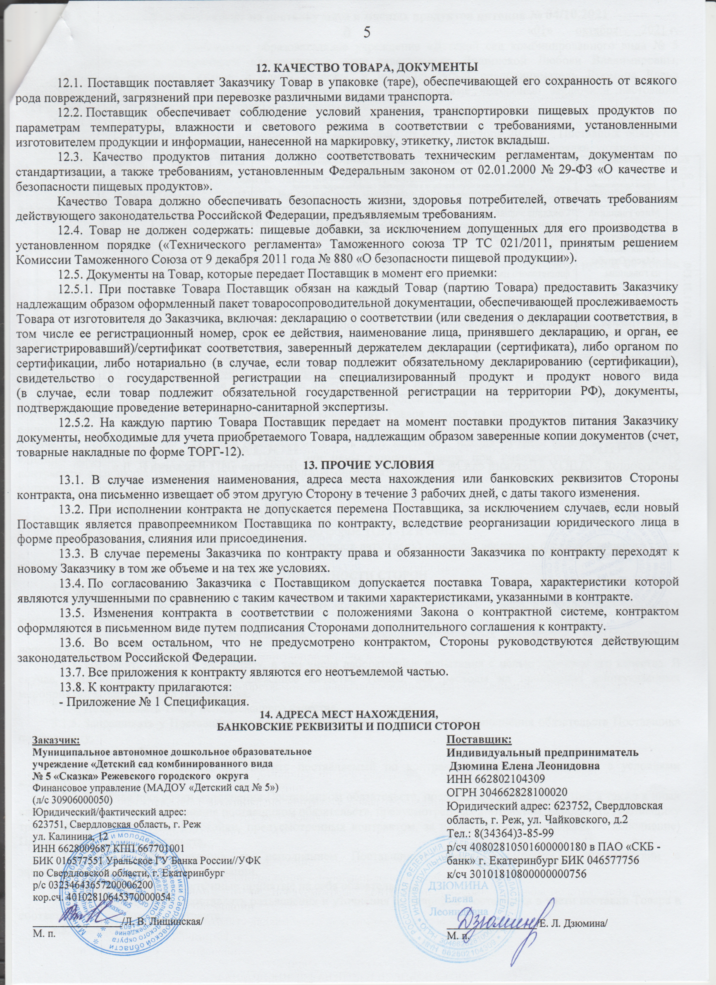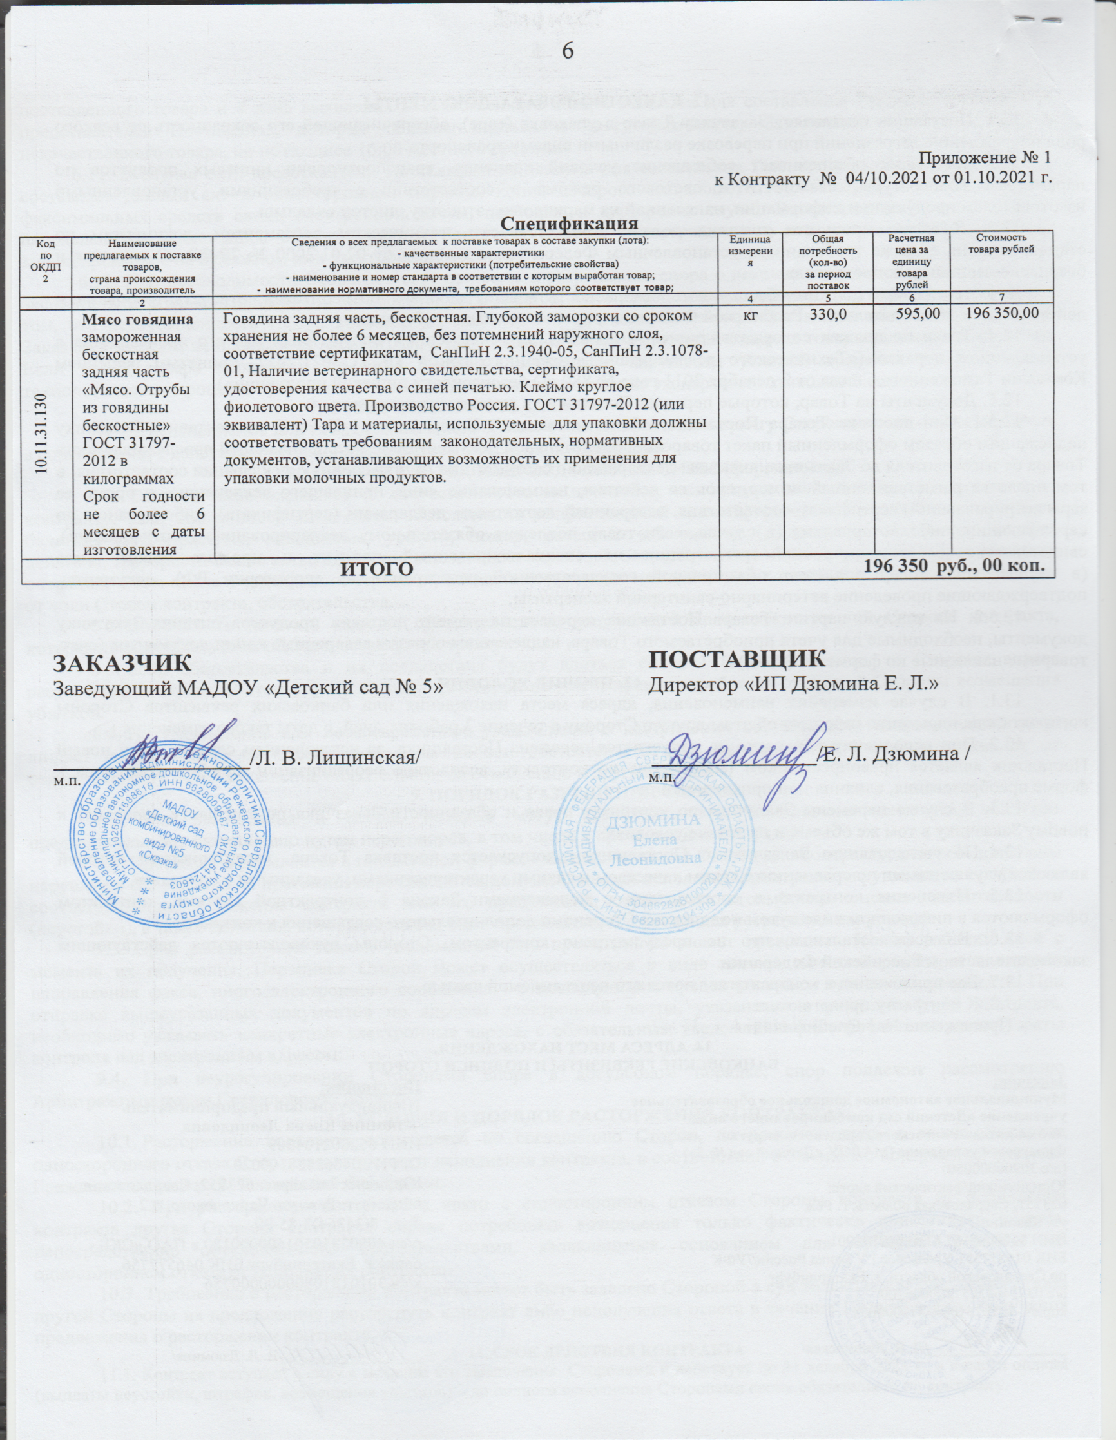

Либо с привлечением специализированной транспортной организации.

